**Sở Tư pháp tỉnh Ninh Thuận tổ chức Hội nghị phổ biến những nội dung cơ bản của các Luật, Nghị quyết mới được Quốc hội khóa XV thông qua tại kỳ họp thứ 7 và các văn bản có liên quan của UBND tỉnh triển khai thực hiện**

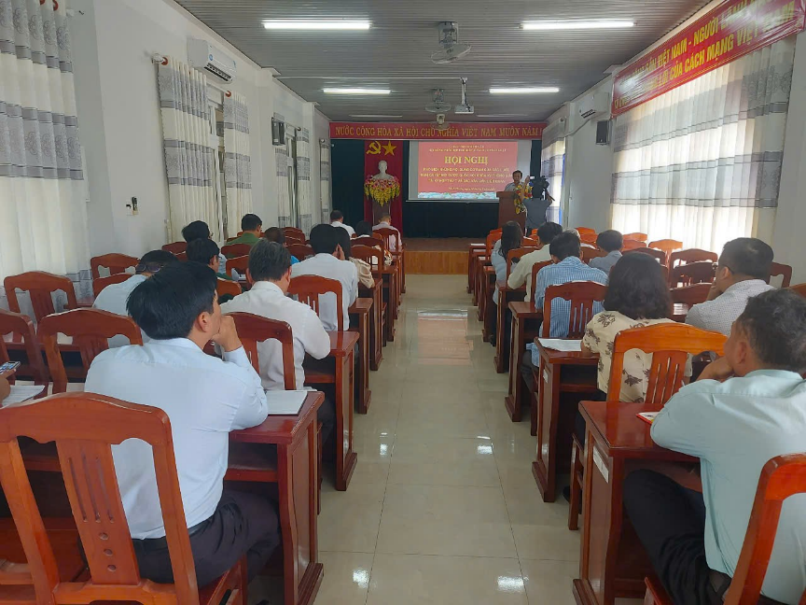 Tiếp tục thực hiện Kế hoạch số 3646/KH-UBND ngày 09/8/2024 của UBND tỉnh phổ biến các Luật, Nghị quyết mới được Quốc hội khóa XV thông qua tại kỳ họp thứ 7 trên địa bàn tỉnh và Công văn số 3809/UBND-KHTH ngày 20/8/2024 của Chủ tịch UBND tỉnh về việc tổ chức triển khai có hiệu quả việc thi hành Luật Đất đai, Luật Nhà ở, Luật Kinh doanh bất động sản.

Chiều thứ sáu, ngày 20/9/2024, Sở Tư pháp tỉnh Ninh Thuận tổ chức Hội nghị phổ biến những nội dung cơ bản các Luật, Nghị quyết mới được Quốc hội khóa XV thông qua tại kỳ họp thứ 7 và các văn bản có liên quan của Thủ tướng Chính phủ và UBND tỉnh triển khai thực hiện.

Tham dự Hội nghị có hơn 70 đại biểu là Lãnh đạo UBMTTQVN tỉnh, Ban Tuyên giáo, các Sở, Ban ngành, đoàn thể tỉnh là Báo cáo viên pháp luật tỉnh; Ủy viên Hội đồng phối hợp PBGDPL tỉnh; Thường trực Hội đồng phối hợp PBGDPL các huyện, thành phố; công chức, viên chức các phòng, các đơn vị trực thuộc Sở Tư pháp.

Tại Hội nghị, các đại biểu đã được nghe Đ/c Lê Quyện – Phó Giám đốc Sở (Phó Chủ tịch HĐPHPBGDPL tỉnh - Báo cáo viên pháp luật tỉnh): Giới thiệu một số nội dung cơ bản của **11 Luật và 07 Nghị quyết mới** Quốc hội khóa XV thông qua tại kỳ họp thứ 7 và các văn bản có liên quan của Thủ tướng Chính phủ và UBND tỉnh triển khai thực hiện, cụ thể như sau:

**1. 11 Luật mới:**

Luật Lưu trữ (sửa đổi); Luật Tổ chức Tòa án nhân dân (sửa đổi); Luật Bảo hiểm xã hội (sửa đổi); Luật Công nghiệp quốc phòng, an ninh và động viên công nghiệp; Luật Đường bộ; Luật Trật tự, an toàn giao thông đường bộ; Luật Thủ đô (sửa đổi); Luật sửa đổi, bổ sung một số điều của Luật Đấu giá tài sản; Luật sửa đổi, bổ sung một số điều của Luật Cảnh vệ; Luật Quản lý, sử dụng vũ khí, vật liệu nổ và công cụ hỗ trợ (sửa đổi); Luật sửa đổi, bổ sung một số điều của Luật Đất đai số 31/2024/QH15, Luật Nhà ở số 27/2023/QH15, Luật Kinh doanh bất động sản số 29/2023/QH15, Luật Các tổ chức tín dụng số 32/2024/QH15.

**2. 07 Nghị quyết:**

Nghị quyết về Chương trình xây dựng luật, pháp lệnh năm 2025, điều chỉnh Chương trình xây dựng luật, pháp lệnh năm 2024; Nghị quyết bổ sung dự toán thu ngân sách nhà nước năm 2022 và phê chuẩn quyết toán ngân sách nhà nước năm 2022; Nghị quyết phê chuẩn Văn kiện gia nhập Hiệp định Đối tác Toàn diện và Tiến bộ xuyên Thái Bình Duong của Liên hiệp Vương quốc Anh và Bắc Ai-len; Nghị quyết về tổ chức chính quyền đô thị và thí điểm một số cơ chế, chính sách đặc thù phát triển thành phố Đà Nẵng; Nghị quyết về bổ sung thí điểm một số cơ chế, chính sách đặc thù phát triển tỉnh Nghệ An; Nghị quyết về việc thực hiện Nghị quyết số 43/2022/QH15 ngày 11/01/2022 của Quốc hội về chính sách tài khóa, tiền tệ hỗ trợ Chương trình phục hồi và phát triển kinh tế - xã hội và tăng cường hiệu lực, hiệu quả thực hiện các Nghị quyết của Quốc hội về một số dự án quan trọng quốc gia; Nghị quyết Kỳ họp thứ 7, Quốc hội khóa XV.

**4. Các văn bản có liên quan**

- Quy định số 178-QĐ/TW ngày 27/6/2024 của Bộ Chính trị về kiểm soát quyền lực, phòng, chống tham nhũng, tiêu cực trong công tác xây dựng pháp luật.

- Chỉ thị số 35/CT-TTg ngày 1/9/2024 của Thủ tướng Chính phủ về xử lý cán bộ, công chức, viên chức và chiến sĩ trong LLVT vi phạm quy định về điều khiển phương tiện giao thông mà trong máu hoặc hơi thở có nồng độ cồn; không hợp tác với lực lượng chức năng trong xử lý vi phạm.

- Công văn số 2372/UBND/KTTH ngày 30/5/2024 về việc thực hiện Công điện số 53/CĐ-TTg ngày 26/5/2024 của Thủ tướng Chính phủ đẩy nhanh tiến độ xây dựng, ban hành văn bản quy định chi tiết thi hành Luật Đất đai, Luật Nhà ở, Luật Kinh doanh bất động sản và Luật các tổ chức tín dụng.

- Công văn số 3645/UBND/KTTH ngày 09/8/2024 về việc triển khai các quy định của Luật Đất đai năm 2024 và các văn bản hướng dẫn thi hành.

- Công văn số 3809/UBND/KTTH ngày 20/8/2024 về việc tổ chức triển khai có hiệu quả việc thi hành Luật Đất đai, Luật Nhà ở, Luật Kinh doanh bất động sản.

- Công văn số 4158/UBND/KTTH ngày 11/9/2024 về việc chấn chỉnh công tác đấu giá quyền sử dụng đất trên địa bàn tỉnh.

Hội nghị đã góp phần nâng cao kiến thức, ý thức trách nhiệm của Báo cáo viên Pháp luật tỉnh, Ủy viên Hội đồng phối hợp PBGDPL tỉnh; Thường trực Hội đồng PBGDPL các huyện, thành phố, tuân thủ và chấp hành các quy định mới ban hành trong quá trình thực thi nhiệm vụ và tham gia phổ biến, giáo dục pháp luật cho cán bộ, công chức, viên chức, lực lượng vũ trang, người lao động và Nhân dân của cơ quan, đơn vị và địa phương mình./.

**Mai Lĩnh**